ぱっぴー送別会
2026/10/17
伊藤

目的
ぱっぴーが2027年1～３月頃（予定）に地元を離れ、福島県へ行くことが決定。
最後に送別会を開催し、その場でぱっぴーを泣かせたい。本当に泣かせることが目的
泣くほどうれしいということだから

この資料について
- ちゃちゃに、この企画を一緒に作ってほしくて用意した資料。いま考えていることを全部書いたので、率直に意見がほしい。
- 言い出したのは自分なので、企画は自分が責任を持って進める。ただ一人では回りきらないので、ちゃちゃには相談役ではなく、一緒に作る側として入ってほしい。

概要
ぱっぴーとの思い出の写真（何枚かを組んだコラージュ）をもとに、塗り絵のキャンバスを作成。
そのキャンバスを、ぱっぴーと関わりのある人たちに少しずつ塗ってもらう。塗っている様子を撮影し、途中にぱっぴーへの感謝や応援のメッセージを入れて、1本の動画にまとめる。
どこか会場をレンタルし、動画をぱっぴーとともに視聴。
最後対面で塗り絵のキャンバスを手渡しする。
※塗りきれなかった部分は、伊藤が夜に一人で埋め、その様子もタイムラプスで撮影

キャンバスサービス

画像をそのままキャンバスに変換するサービスがあるためこれを活用する。
https://paintyours.com/
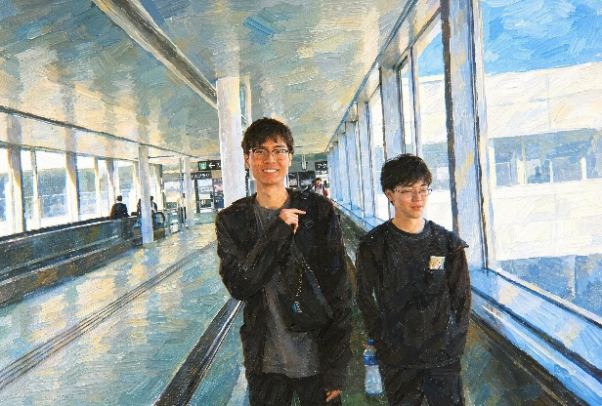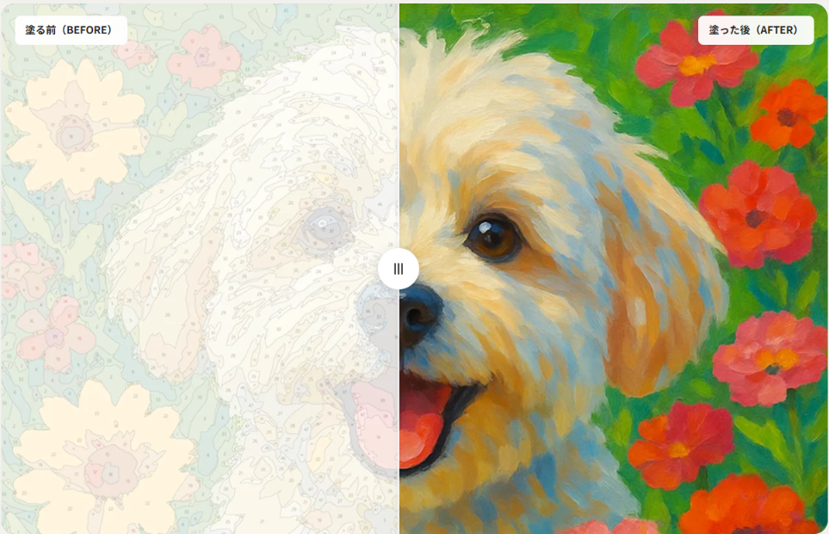

現状の使用画像想定
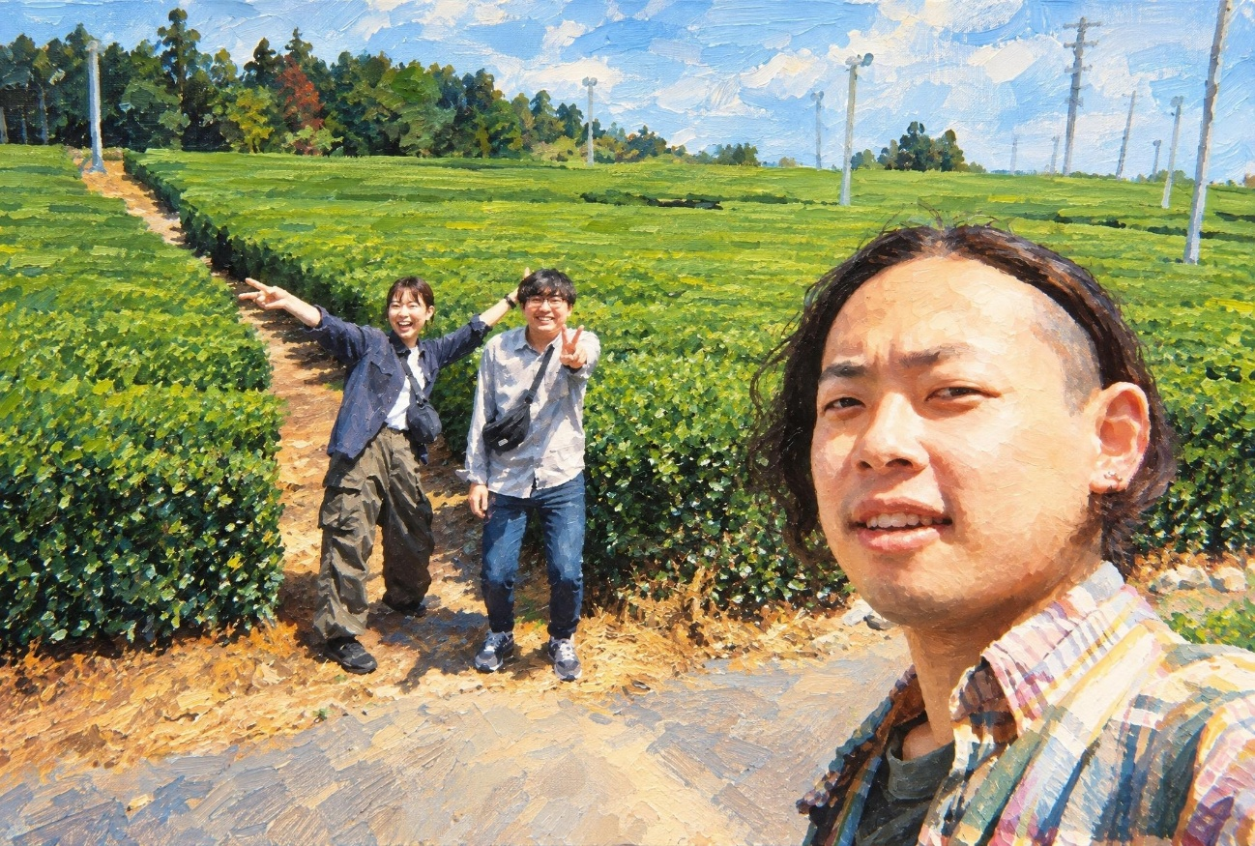
3人だけの写真だと、いろんな人に塗ってもらうには少し寂しいので、ぱっぴーが写った写真を何枚か組んだコラージュにする方向で考えている。この写真はその候補の一つ。
ちゃちゃが持っている写真で、いいものがあれば教えてほしい。
11月末に3人（ぱっぴー・ちゃちゃ・あさこ）で出かけるので、そこでもいい写真が撮れたら使いたい。

動画のイメージ
検討中。。。

動画構成
- キャンバスの制作過程、いったん動画が終わり
- キャンバスを手渡し
- エンドロールが時間差で始まる。

メモ
- ぱっぴーとこれまでかかわりが深い人には1色ずつ塗ってもらいたいなと考えている。
- 長くても4分ぐらいには抑えたい。
- 絶対に単純なスライドショーにはしない。面白くないから
- まず仮動画（絵はなしで、出演者の3秒くらいのセリフの声だけ入れたもの）を作るので、泣けるかどうか一緒に見てほしい。

動画出演者想定
- 2021年卒
  - 「ちゃーりー」
- 2022年卒
  - あおりんご
  - のこ
  - てりっく
- 2023年卒
  - ちゃちゃ
  - あさこ
- 2024年卒
  - らら
  - こんのすけ
  - すーじー？
  - よろべえ
  - める？？
- 2025年以降卒
  - にーな
- スペシャルサンクス
  - じーじ
  - ばさし
  - くっすん
  - こいけっち？
  - ゆきじ
  - まっく
ほかにぱっぴーと親交が深い人がいたら教えてほしい。人数が多すぎるとただのメッセージ動画になるので、絞り方も相談したい。

ホームページ
送別会のあとに、1か月限定で公開するホームページを作る。動画に入りきらなかった部分を残しておく場所にする。
- 公開期間：送別会の日から1か月間
- パスワードをかけて、関係者だけが見られるようにする
- 掲載したいコンテンツ
  - 誕生秘話（この企画がどうやって生まれたか）
  - 裏話（制作の舞台裏）
  - オフカット集（エンドロールでよく流れるような、本編に入らなかったカット）

ちゃちゃに相談したいこと
一緒に決めたいことは次のとおり。手を借りたいところは、遠慮なく任せたい。
- ぱっぴーと関わりのある人の洗い出し（声をかける人の候補）
- みんなへの声かけの進め方（全員にLINEで伝えるか、先に何人かに直接話すか）
- 思い出の写真集め（みんなにアルバムへ入れてもらい、こちらで選ぶ）
- 送別会の段取り（会場・当日の進行）
- ラストで使う会話の再現録音
- 撮影の同行（都合が合うときだけ）

今後の流れ
- 写真を集めてコラージュを作り、塗り絵の仕様・価格を確認する
- 仮動画を作って、構成と出演者を決める
- 声のかけ方を決めて、参加者に声をかける
- 塗り絵を発注する（テスト用にもう1枚）
- キャンバスを持って順番に会いに行き、塗ってもらいながら撮影する
- 動画を編集し、送別会の準備をする
- 本番：上映して、完成した絵を手渡す
以上

